Der Kampfläufer (Philomachus pugnax) ist ein streng geschützter, knapp 30 cm großer Schnepfenvogel der Paläarktis, der in der nördlichen Tundra, aber auch in feuchten Niederungswiesen und Mooren in ganz Eurasien brütet. Kampfläufer sind Zugvögel. Brutvögel aus Nordwesteuropa überwintern zumeist im westafrikanischen Binnenland, z. B. im inneren Nigerdelta in Mali. Auf dem Durchzug in die Brutgebiete kann man Kampfläufer auf feuchten Niederungen oder auch auf Schlammflächen beobachten. Die Rote Liste der Brutvögel Deutschlands von 2015 führt die Art in der Kategorie 1 als vom Aussterben bedroht.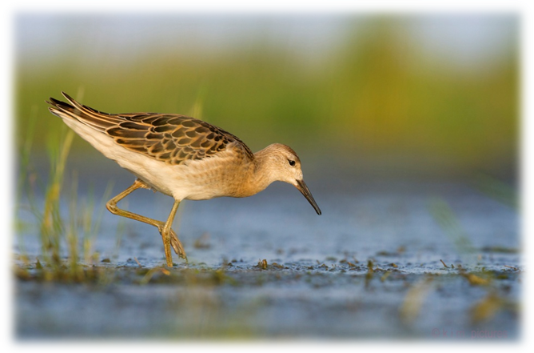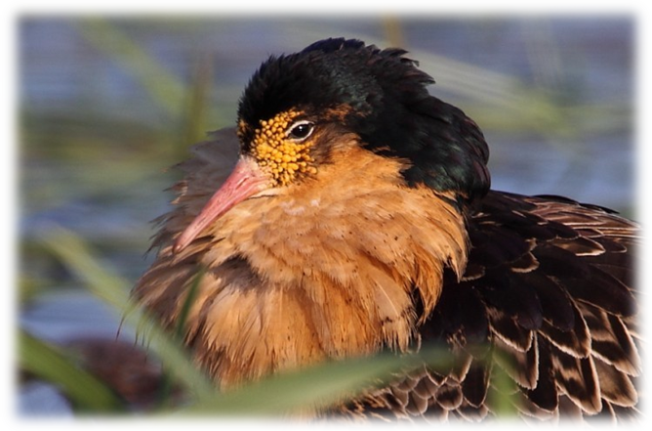

Der Damhirsch ist ein mittelgroßer Hirsch. Charakteristisch ist das Schaufelgeweih der männlichen Tiere und das gefleckte Sommerfell. Damhirsche sind tagaktiv und leben bevorzugt in offenen Landschaften, in denen sich kleine Waldpartien mit landwirtschaftlichen Flächen abwechseln. Damhirsche besetzen häufig feste, über Jahrzehnte bestehende Brunftplätze, auf denen sie sich alljährlich einfinden. Ursprünglich war das Vorkommen des Damhirschs wahrscheinlich auf Vorderasien einschließlich Kleinasien beschränkt. Er wurde aber bereits durch die Römer in anderen Regionen eingeführt. In vielen Regionen Europas ist er heute beheimatet, weil er vor allem während der Zeit des Absolutismus von Landesherren als weiteres jagdbares Hochwild eingeführt wurde. Die größten Bestände an Damhirschen gibt es heute in Großbritannien. Nach wie vor wird der Damhirsch in einigen Regionen in großen Gattern gehegt. Der Damhirsch kommt mittlerweile auch außerhalb Eurasiens vor und spielt auch in der Wildtierhaltung zur Fleischerzeugung eine große Rolle
